缩略图（一）
缩略图在网站中最常用的地方就是产品列表页面，一行显示几张图片，有的在图片底下（左侧或右侧）带有标题、描述等信息。Bootstrap框架将这一部独立成一个模块组件。并通过“thumbnail”样式配合bootstrap的网格系统来实现。可以将产品列表页变得更好看。
源码文件：
☑ LESS版本：对应文件thumbnails.less
☑ Sass版本：对应文件_thumbnails.scss
☑ 编译后版本：bootstrap.css文件第4402行～第4426行
使用方法：
通过“thumbnail”样式配合bootstrap的网格系统来实现。
前面也说过了，缩略图的实现是配合网格系统一起使用，假设我们一个产品列表，如下图所示：
HYPERLINK "http://img.mukewang.com/5418e97a00014d6806620159.jpg" 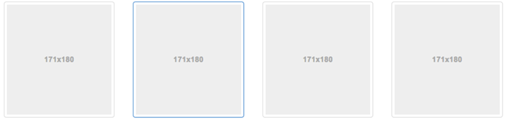
先来看结构：
<div class="container">
<div class="row">
<div class="col-xs-6 col-md-3">
<a href="#" class="thumbnail">
<img src="http://img.mukewang.com/5434eba100014fe906000338.png" style="height: 180px; width: 100%; display: block;" alt="">
</a>
</div>
…
</div>
</div>
上面的结构表示的是在宽屏幕（可视区域大于768px）的时候，一行显示四个缩略图(单击全屏查看效果)：
HYPERLINK "http://img.mukewang.com/5418ea8a00016d7c06500135.jpg" 
在窄屏（可视区域小于768px）的时候，一行只显示两个缩略图：
HYPERLINK "http://img.mukewang.com/5418eac00001bf4a06550366.jpg" 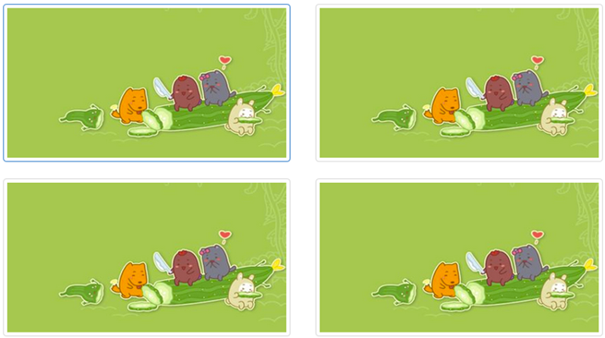
实现原理：
布局实现的主要是依靠于Bootstrap框架的网格系统，而缩略图对应的样式代码：
/*bootstrap.css文件第4402行～第4426行*/
.thumbnail {
display: block;
padding: 4px;
margin-bottom: 20px;
line-height: 1.42857143;
background-color: #fff;
border: 1px solid #ddd;
border-radius: 4px;
-webkit-transition: all .2s ease-in-out;
transition: all .2s ease-in-out;
}
.thumbnail > img,
.thumbnail a > img {
margin-right: auto;
margin-left: auto;
}
a.thumbnail:hover,
a.thumbnail:focus,
a.thumbnail.active {
border-color: #428bca;
}
.thumbnail .caption {
padding: 9px;
color: #333;
}

